# QXPhotoViewer

Sur la base d’une vidéo fournis en guise de cahier des charges expliquant les soucis d’un client qui souhaite avoir une application de gestion de photo, vu que Picasa n’est à présent plus maintenu par Google, une classe de technicien ES en développement d’application a été mandatée pour crée, par groupe de deux, des solutions à la demande du client. L’application devras pouvoir renommer automatiquement les photos, avoir une gestion de tags utilisable avec les métadonnées, des filtres de recherches, tout en restant une application locale.

## Information

Sur cette solution, le langage choisi est le C#. L’application est programmée avec le Framework .NET et une interface graphique WPF. L’IDE utilisé pour la programmation de cette solution est Visual Studio 2017. La suite office a été utilisé pour planifier et documenter le projet.

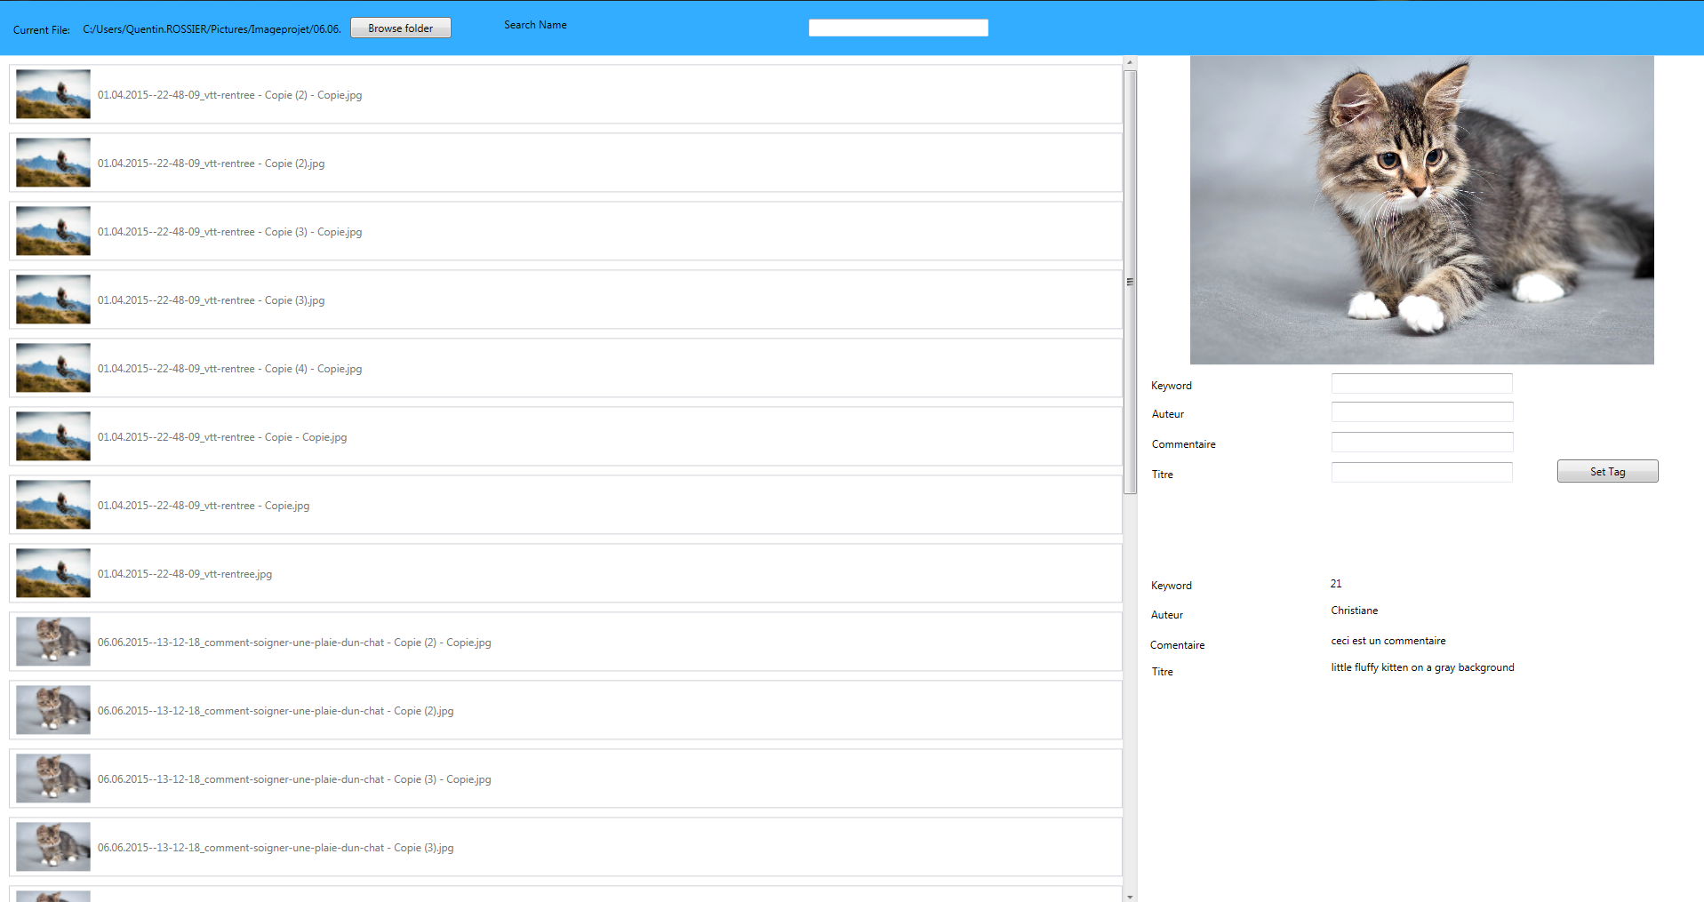

## Résultat

La majeure partie du projet est fonctionnel. Mais dû à de trop grand retard pris sur différents points du développement, il manque la fonction de tri par tags et la gestion des dossiers. Avec plus de temps, il serait possible de terminer et de clôturer le cahier des charges. Des explorations d'amélioration pourrait aussi être envisagé pour un développement visant le grand publique.